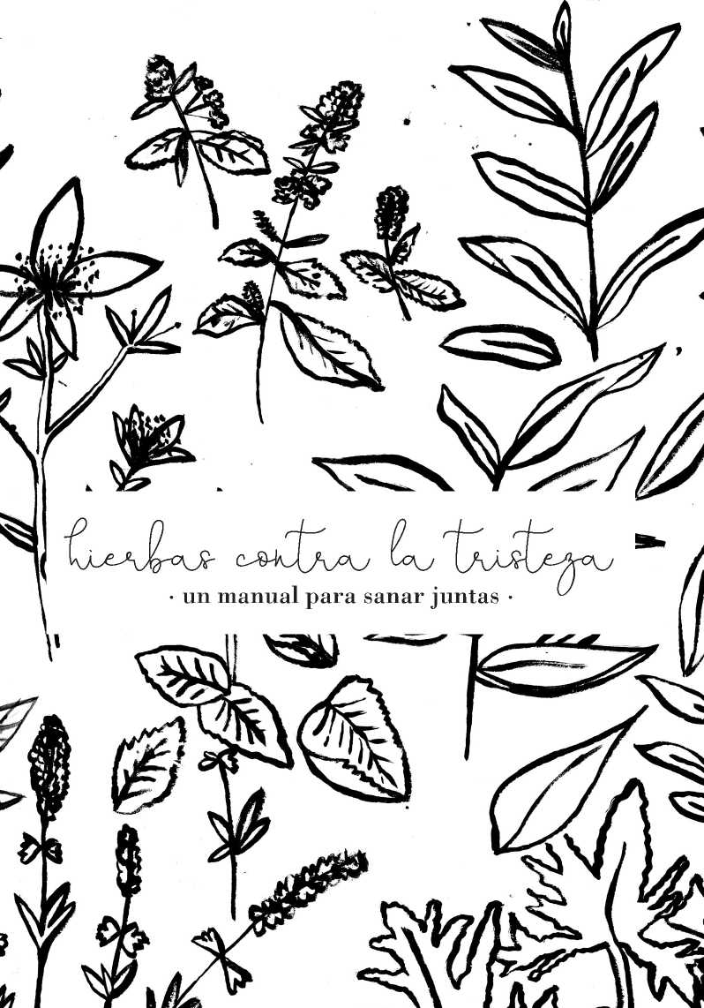
Yadira López

hierbas contra la tristeza
· un manual para sanar juntas ·

barricada de textos libres
ediciones estridentes
méxico · 2018
Texto Yadira López
Edición · bordado e ilustraciones Erandi Adame
Impreso en la riso de roto ediciones
Barricada de textos libres · Ediciones Estridentes
México · Junio del 2018
Publicado bajo la Licencia de Producción de Pares


Atribución · Compartir bajo la misma licencia · No capitalista
Las opresiones también se manifiestan en nuestro cuerpo a través de la tristeza y la ansiedad. La mayoría de las veces que nosotras como mujeres nos sentimos tristes tiene mucho que ver con la idea que hemos construido –o mejor dicho– que nos han enseñado a construir acerca del amor; sufrimos por amar o porque no nos aman.
También está toda la exigencia sobre la perfección de nuestros cuerpos, con ideales que se vuelven inalcanzables y anulan nuestra existencia. Ni qué decir de la oleada de violencias que sufrimos día a día, a manos de quienes dicen ser nuestros compañeros, a manos de este sistema que nos quiere silenciadas; golpes, malos tratos emocionales, violencia económica, críticas sobre nuestra maternidad o por negarnos a parir, dolor por no poder vivir libremente nuestro amor –en el caso de mujeres amando y deseando a otras mujeres–, tener que anular nuestra identidad indígena a causa del racismo que vivimos en nuestro propio territorio.
Todo ello se va cargando en nuestra espalda hasta que un día no resistimos más el peso y caemos sumidas en la tristeza; perdemos el gusto por mirar el cielo, por reír, queremos estar solas pero a la vez necesitamos compañía, hay un desgano general por vivir.
Además se nos exige no sentirnos así: este sentir ha sido robado por el capital que ha hecho negocio en las grandes farmacéuticas, sin embargo, es parte de nuestro proceso para sentirnos mejor el regresar a nuestra raíz, a nuestro origen y mirar que en las hierbitas tenemos la sanación para estos sentires. Es también darnos cuenta que han sido
las mujeres quienes han transmitido esta sabiduría de generación en generación, han sido guardianas de estos conocimientos ancestrales y su papel como curanderas es de vital relevancia.
La medicina tradicional siempre ha estado a nuestro alcance, pero la ciencia occidental la ha frenado debido al desconocimiento que se tiene de ella.
En mi familia, ha habido una línea de cuidado de estos saberes que ha sido seguida exclusivamente por mujeres: mi abuela Aurea, mi tía María, mi mamá Clara.
Para nosotras como mujeres originarias la tristeza tiene que ver con la pérdida del alma, esta huida se manifiesta en nuestro cuerpo pues somos seres completos, es decir somos una en alma y cuerpo, no hay una separación entre ellos. En ese sentido es que nuestro cuerpo físico manifiesta ciertas dolencias, pero no estamos condenadas a la enfermedad. En nuestro propio contexto vamos a encontrar toda la nobleza y fuerza de las plantas para poder tratar esta angustia.
La tristeza se manifiesta de diversas maneras, aunque podemos encontrar puntos en común, por ejemplo: inapetencia, insomnio, llanto, nostalgia, anhelo, un anhelo doloroso pues, fatiga, miedo…
Sentir tristeza es un proceso natural en nuestras vidas que nos hace crecer, renovarnos, reconstruirnos y replantearnos quienes somos, sin embargo, sentirla es una de las vivencias más dolorosas que podemos experimentar. Las hierbas tienen la capacidad para restablecer el cuerpo, el corazón y la mente, pero es necesario traer a nuestro cuerpo su memoria, honrando siempre el tejido de sabiduría de las ancestras.
¿Cómo sano con hierbas?
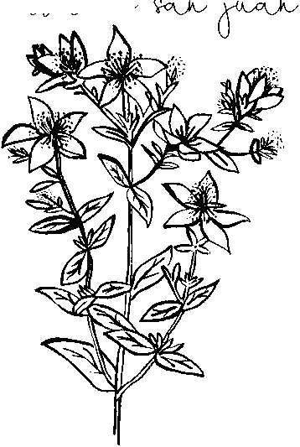

· hierba de

·
nuestro cuerpo físico del cansancio que la tristeza nos provoca es un baño caliente a base de hierba de San Juan, también conocida como flor sanjuanera. La podemos encontrar fresca desde finales de mayo hasta mediados de julio, el resto del año la encontramos seca. Se coloca en agua hirviendo, y después nos vamos a dar un baño, dejemos que el calor nos apapache, y si es necesario llorar, lo hacemos. También podemos poner tres ramitas en medio litro de agua, a modo de infusión, la endulzamos con miel, aunque es mucho mejor endulzarla con recuerdos gratos, con compañía agradable, con risas, así pronto vamos a ir sintiéndonos mejor.

· lavanda ·
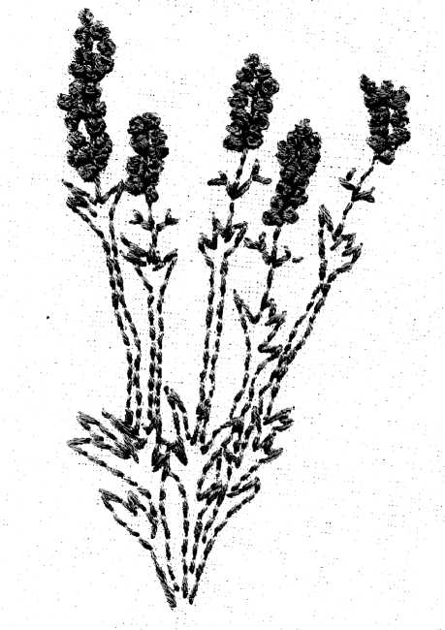

También podemos utilizar la lavanda. Sentir tristeza deviene de una serie de inseguridades que han plantado en nosotras, sólo nos basta con poner un poquito de lavanda debajo de nuestra almohada cada noche, con ella vamos a aliviar la tensión, esta dificultad para comunicarnos con nosotras mismas y así ir sacando el miedo.
romero
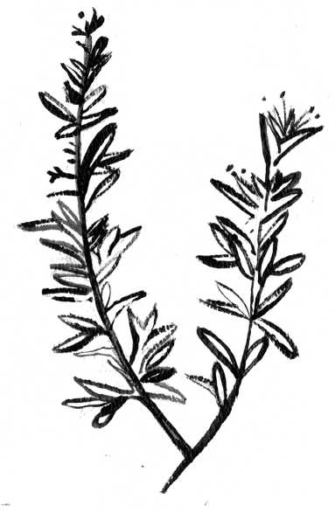

Otra de nuestras hierbas es el romero, éste lo podemos tener en una macetita cerca de un lugar en el que encontremos calma, puede ser en nuestra habitación, en la sala, en el jardín si es que tenemos. El romero nos va a ayudar a escuchar nuestros pensamientos más a fondo, regalémonos un momento para escucharnos. Su aroma va a disminuir la confusión y nos ayudará a adaptarnos mejor a los cambios, porque sin duda después de salir de la tristeza la vida cambia, para bien.
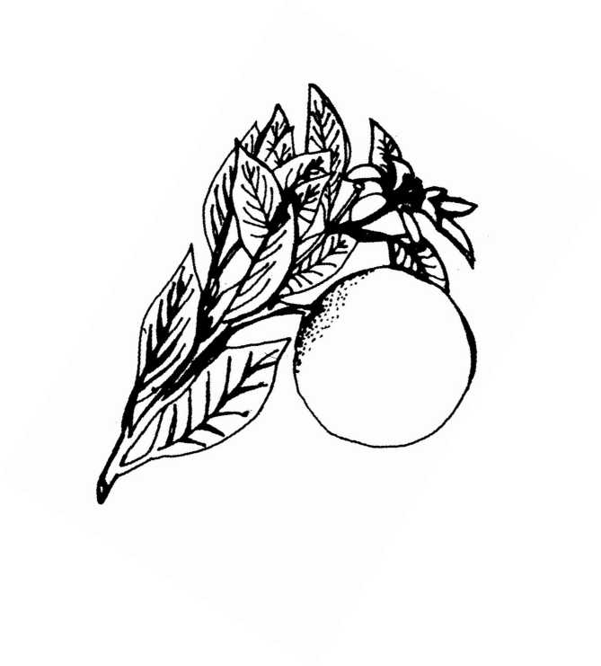
· geranio ·
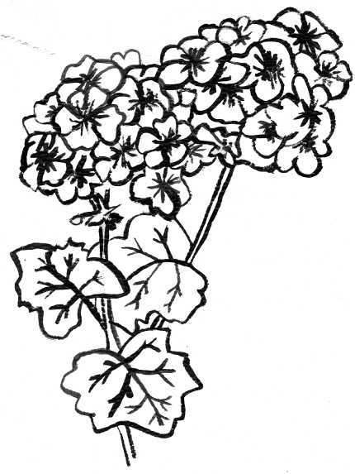

La tristeza nos llena de un sentimiento de desprotección y de abandono, para esto podemos valernos de tener cerca un geranio. Sólo basta con mirarle, olerle y dedicarnos a su cuido, con ello la confianza que hemos perdido en nosotras mismas y nuestra capacidad la veremos volver con su floreo.

· menta ·
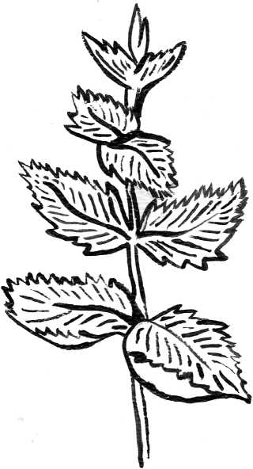

La menta podemos consumirla también como una infusión, 2 o 3 hojitas para medio litro de agua. Con su frescura traerá a nuestra mente pensamientos de libertad y gozo por la vida, evitará el pesimismo que se acrecienta en estos periodos.
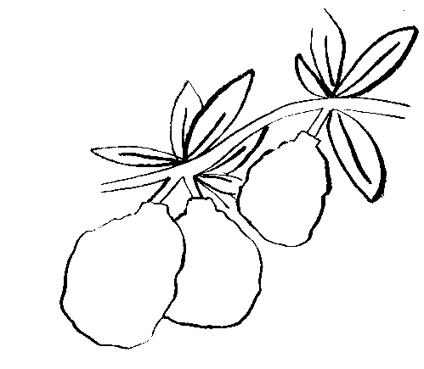

bergamota

·
La bergamota nos ayuda justo con los juicios que se hacen sobre nuestros cuerpos y nuestras vidas, a la auto aceptación, combatiendo la baja estima que muchas veces mina nuestras ganas de vivir, alivia la desesperación, que se siente como un palpitar horrible del pecho. Para hacer infusiones pueden utilizarse las hojas, tres o cuatro, en medio litro de agua hirviendo.
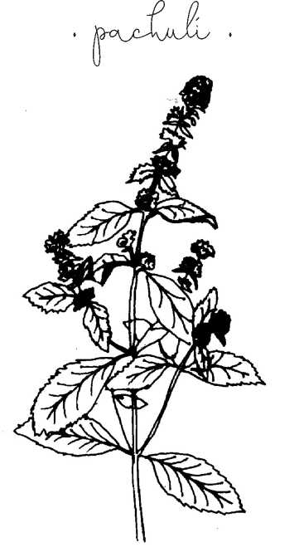

El pachuli lo podemos usar como esencia. Vamos a ponerlo a hervir en agua, una vez que ha llegado al punto de ebullición lo vamos a colocar en un frasco de vidrio, lo dejamos reposar toda una noche y al día siguiente podemos colocarnos unas gotitas, esto nos va a ayudar a sentirnos a gusto con nuestro cuerpo, disminuyendo las peleas que tenemos con la imagen nuestra, con nuestras formas, colores, cicatrices.

· cedro ·
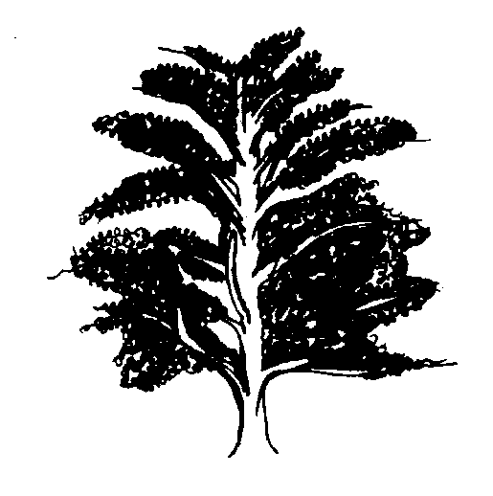

Cuando una se siente triste es muy común que se aisle de todas las personas que nos rodean. El cedro va fortalecer esos lazos sociales, creando un sentimiento de comunidad. No tenemos por qué pasar esos momentos solas, si es posible vamos a abrazar un cedro y en su tronco se va a quedar toda la desconexión que sentimos con el mundo.
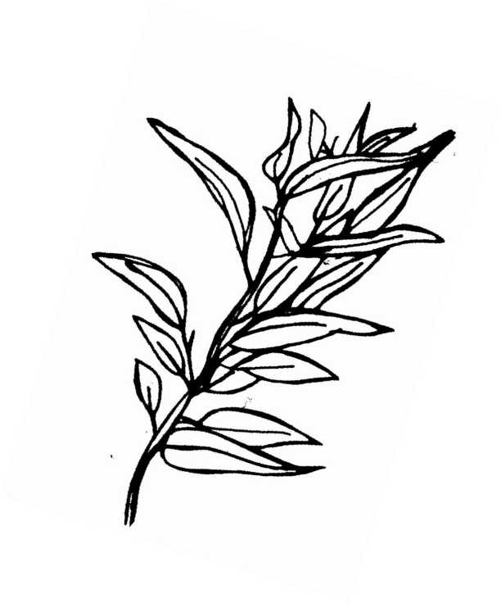
· citronela ·
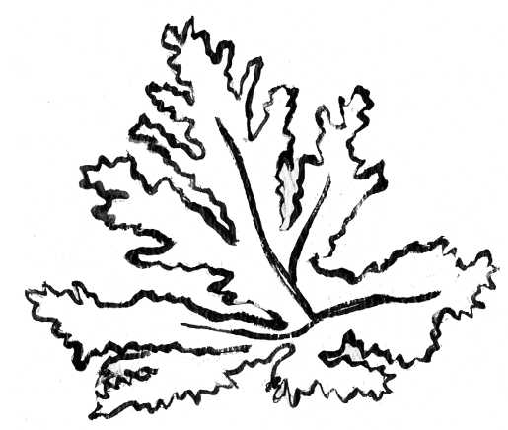

La propiedad más chula de la citronela es que aleja el sentimiento de aprehensión del pasado. Estas tristezas que se acumulan en nuestro corazón y cuerpo tienen mucho que ver con un anhelo doloroso del pasado, vivimos recordarnos lo que nos lastima y nos volvemos presas de esos recuerdos, nos atan. Un puñito de citronela seca en medio litro de agua hirviendo para tomar como infusión.


Con todos estos conocimientos que les he compartido es como mi propio proceso de sanación fue posible, ahora me voy a permitir contarles un poco lo que sucedió.
Así como estamos tejidas por memorias ancestrales de sanación, también solemos cargar con las historias dolorosas de las mujeres de nuestra familia. En mi caso se me echó encima la primera historia de mi abuela Aurea, asesinada por su primo por conocer de hierbas y asobones. La historia del abandono que vivió mi mamá al quedar sola tras el feminicidio de mi abuela, las historias de dolor de mis hermanas en matrimonios violentos, mi frustración al no poder enunciarme como lesbiana, el dolor de abandonar la tierra natal para llegar a la ciudad donde la discriminación me golpeó...
Las tristezas se van a acumulando, hasta que el alma pide a gritos salir de esa cárcel. Colapsé tras una relación llena de violencia, sufrí crisis de ansiedad, taquicardias, sudoraciones, insomnio, miedo de salir a la calle, mi vida prácticamente quedo paralizada por 3 meses, en los que mi cuerpo físico se vio desgastado, acudí al médico quien me dio un pase a psiquiatría en el que fui diagnosticada con depresión y ansiedad, para lo cual me recetaron ansiolíticos y antidepresivos. Sin tener muy en cuenta mi carga emocional sólo fui medicada, pero al poco tiempo una amiga me recomendó asistir a terapia narrativa con una psicóloga y con cartas, cuentos, escritos, empecé mi proceso de sanación.
A la par, mi mamá que no notaba mejoría alguna con los medicamentos, comenzó a hacerme tés, limpias. Empezamos a confiar
nuevamente en nuestros conocimientos y saberes, al poco con su amor y apacho fui dejando la tristeza, recuperé la energía para salir de nuevo a la universidad, para estarme en compañía, para llorar menos y entender más qué estaba sucediendo, para conocer las historias de las mujeres de mi familia y sanar juntas porque si sanaba yo, sanaban ellas. Es un acto de reciprocidad, de curarnos y acuerpar nuestras tristezas, nuestros llantos, nuestras rabias, pero sobretodo nuestras esperanzas y sueños; no estamos destinadas al sufrimiento ni a la enfermedad, cada una de nosotras debe ser capaz de reconocer sus dolores y trabajar sobre ellos, ponerle nombre a la tristeza para saber lo que nos está lastimando, poder acércanos a ella sin miedo y con fuerza para dejarla detrás nuestro.
No carguemos con nada que no nos corresponda, el sistema nos quiere débiles, tristes, separadas, pero del feminismo aprendí que lo personal es político y en ese tenor tenemos que politizar nuestras emociones y sentires, pero sobretodo nuestra sanación. Sanarnos es un acto de ternura con nosotras mismas, aboguemos pues siempre por un autocuidado.
- yadira lópez
El 7 de mayo, en la FILMUFE de Oaxaca, escuché a Yadira leer su texto Hierbas contra la tristeza. Por esos días, yo estaba atravesando por un proceso de sanación personal del que apenas estaba siendo consciente. Fue hasta que conocí a Yadira –y a las otras mujeres que compartieron su experiencia como sanadoras, Lorena Cabnal entre ellas– que comprendí que todo lo que está ahí afuera · el cosmos, la naturaleza · está también aquí adentro y las hierbas son una forma de conectarnos con ello, que ahí podemos encontrar una parte de nuestro proceso de sanación.
Que tenemos que recuperar las sabidurías plurales de sanación y que volver a sonreír es un acto de rebeldía.
Compartir este texto me pareció urgente, asi que dos días después ya nos estábamos tomando un raspado de tamarindo bajo el laurel, en el zócalo de Oaxaca, compartiendo nuestros caminares, nuestras relaciones y nuestros procesos de sanación; planeando cómo le íbamos a hacer para editar este texto, imprimirlo y compartirlo con todas las mujeres que necesitaran leerlo y escucharlo. Para sanar juntas, entre nosotras.
Mientras iba releyendo el texto de Yadira y mirando, dibujando y bordando las plantas que lo acompañan supe que esta era también una forma de cuidarme, de darme cariño y de continuar sanando. Porque no es sólo una tristeza la que tenemos que sanar. Porque sanar es un proceso cotidiano, nuestro.
Editar este texto se convirtió en una especie de refugio, compartirlo es también compartir ese refugio.

- erandi adame
¿Te interesa compartir este manual?
Sabemos de la importancia de que textos como este circulen de manera solidaria y libre.
Este texto es de y para todas nosotras. Compartámoslo entonces desde esa libertad pero también asumiendo esa responsabilidad. Las invitamos a leerlo con sus amigas, madres, hermanas. A descargarlo, imprimirlo, fotocopiarlo, regalarlo.

